Образовательная программа «Культура стран Азиатско – Тихоокеанского региона» .
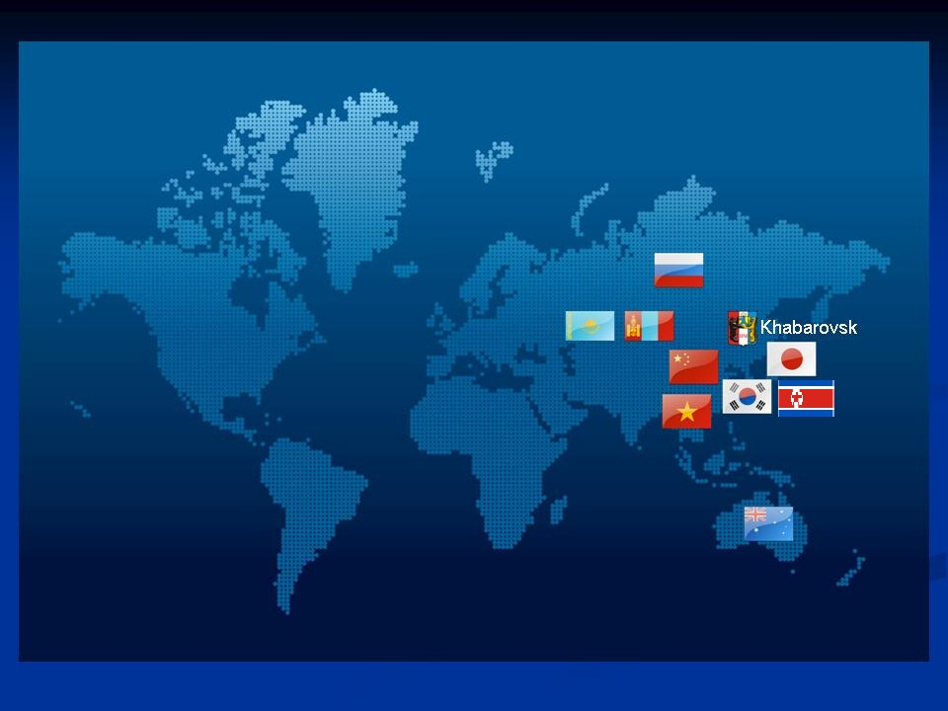
Составила Адмакина Галина Степановна, учитель русского языка и литературы п.Ванино Хабаровского края

Содержание:
1 | Пояснительная записка | 3 - 4 страница
2 | Требования к учащимся | 4
3 | Календарно – тематическое планирование | 5 - 16
4 | Формы работы и виды деятельности | 17
5 | Литература | 18 - 19

ПОЯСНИТЕЛЬНАЯ ЗАПИСКА:
Материал, предложенный мною для изучения курса «Культура стран Азиатско – Тихоокеанского региона», рассчитан на 34 часа (занятия) .
Курс рассчитан на ученика ЛЮБОГО возраста, программа универсальна, так как путём упрощения подачи материала и его сокращения можно представить курс детям любой возрастной нормы.
Программа даёт достаточно полное представление о некоторых государствах Азиатско – Тихоокеанского региона : Китае, КНДР, Республике Корее, Японии, Вьетнаме. Учащиеся получат возможность узнать о культуре, истории, литературе сопредельных с Россией государств. Это полезно и интересно в свете всё более нарастающего внимания к данным странам, развития отношений с ними нашего государства.
Для изучения литературных произведений отобран разнообразный по жанру материал: проза, поэзия, фольклорный эпос. Отбор имён и текстов не случаен. Я руководствовалась принципом отбора художественно значимых произведений, доступных идейно для детей среднего и старшего возраста. Особое внимание уделялось воспитательным тенденциям текстов, их нравственной направленности, так как одна из основных целей образования – становление духовного мира человека, создание условий для формирования внутренней потребности личности в непрерывном совершенствовании.
Цель курса: научить осваивать знания по интересующему предмету через различные виды деятельности и формы работы,
научиться воспринимать чужую культуру и обогащать свой внутренний мир.
Задачи: *формировать у детей принципы коллективизма в процессе совместной деятельности
*создать благоприятные условия для развития эмоциональной сферы
*развивать исследовательские и творческие способности у детей
* воспитывать эстетику и умение ценить прекрасное.

Методы организации учебного процесса :
- объяснительно – иллюстративный
- репродуктивный
- частично – поисковый
- исследовательский.

Требования к учащимся:
- знать основные историко – литературные сведения о государствах предложенного курса (Китае, КНДР, республике Корее, Японии, Вьетнаме)
- знать содержание изученного материала
- осознавать связь предложенного к изучению материала с конкретным государством АТР
- уметь сопоставлять литературные произведения и их анализировать
- уметь пользоваться Интернет – ресурсами и справочной литературой
- уметь свободно говорить, владеть речевыми нормами
- аргументированно формулировать своё отношение к услышанному и прочитанному
- соотносить литературу с фактами общественной жизни и культуры
- создавать исследовательские и творческие работы по темам изучаемого материала.

Атрибуты государства, денежная  единица. | №  занятия. | Тема. | Формы работы. |  |  |  |  | Виды деятельности детей. |  | Ожидаемый результат.
 | 1 | Вводное занятие.  Государства – соседи России по АТР. Географическое положение, население, национальный герб, флаг, валюта, растение. | Лекция с использованием иллюстративного материала на интерактивной доске. Выставка книг по направлению факультативного курса. |  |  |  |  | Смогут познакомиться с литературой факультативного курса, выбрать книгу для индивидуального изучения. |  | Дети узнают о своих ближайших соседях по АТР более объёмно, сумеют распознавать государства – соседей по национальному флагу и географическому положению, увидят обширные связи наших государств в разных областях.
Флаг Китая | 2 | Китай – « Дети Поднебесной». Общие представления о стране: политическая власть, климат, флора и фауна, основные направления промышленности и сельского хозяйства. | Презентация «100 чудес Китая». |  |  |  |  | Создадут буклет, включающий основные компоненты презентации Китая как государства. |  | У слушателей сформируется компетентность в сфере экономического развития ближайшего государства.
Герб Китая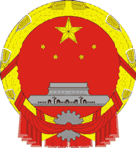 | 3 | Нравы, традиции, культура Китая. | Викторина «Как хорошо ты знаешь страну?» |  |  |  | Создадут интеллект – карту «Что Китай дал миру». |  |  | Учащиеся проникнутся уважением к стране, давшей так много миру (бумагу, порох, компас и т.д.)
Национальная валюта: юань. | 4 | Национальные праздники Китая. | «Праздник середины осени» («Праздник урожая»). |  |  |  | Художественная акция (рисунки, коллажи на тему «Самый яркий момент праздника»). |  |  | Сумеют получить знания о культуре пограничного с нами государства.
Символичное растение –  пион.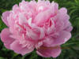 | 5 | Литература Китая.  а). Из мифологии. | Чтение и беседа по произведению «Звери в гостях у Будды». |  |  |  | Познавательная беседа. |  |  | Учащиеся расширят своё представление о восточном календаре, узнают, почему каждый год соотносится с  каким-либо животным.
 | 6 | б). Китайские народные сказки. | Ознакомление с текстами сказок «Красный источник», «Мальчик – ягодка». |  |  |  | Дискуссия. |  |  | Получат возможность провести аналогии с произведениями из русской литературы («Повесть о Петре и Февронии Муромских», «Мальчик с пальчик»).
 | 7 | в). Современная проза Китая. Мо Янь – лауреат Нобелевской премии 2013 года в области литературы. | Народный роман как жанр современной литературы Китая (презентация). |  |  |  | Рассказы китайских писателей в пересказе детей. |  |  | Художественные произведения расширят представления детей о литературе соседнего государства.
 | 8 | г). Конфуций «Учение о нормах поведения людей и принципах управления государством». | Работа с заранее приготовленными текстами. |  |  |  | Анализ текстов. |  |  | У детей появится возможность отметить важные художественные особенности текста, его научность и эстетику. (Аналог в русской литературе «Поучение Владимира Мономаха).
Флаг объединения двух Корей  (выставляется на международных соревнованиях) | 9 | Корея - «Чосон» - «Страна утренней свежести».  Общие представления о стране. | Лекция с использованием интерактивной доски. |  |  |  |  |  |  | Получат возможность больше узнать о соседних государствах Азиатско – Тихоокеанского региона.
Флаг КНДР | 10 | КНДР (Северная Корея) и Республика Корея (Южная Корея) как два самостоятельных государства. Промышленность, политика, сельское хозяйство. | Презентация, рассказ. |  |  |  | Исследовательские работы . |  |  | Сумеют увидеть вклад двух государств в развитие мировой цивилизации, разовьют умение самостоятельно добывать информацию и анализировать её.
Флаг Республики Корея | 11 | Национальные праздники Кореи. Праздник «Соллаль» -  праздник восстановления растительности. | Праздник ивы (национального растения КНДР) и гибискуса (символа республики Корея) . |  | КТД: изготовление веточки ивы и цветка гибискуса как атрибута праздника. |  |  |  | Проникнутся уважением к культуре сопредельного государства.
Герб КНДР | 12 | Традиции и уклад корейской семьи. | Мастер – класс по обучению особенностям сервировки фруктового десерта на столе корейца. |  | КТД с конкурсной направляющей. |  |  |  | Будут учиться воспринимать чужую культуру.
 |  | Литература Кореи:
Герб Республики Корея | 13 | а). Корейские народные сказки. | Чтение сказок «Три подарка» и «Мудрый старик». |  | Познавательная беседа. |  |  |  | Научатся понимать, что такое мудрость и порядочность. Проведут аналогию с произведениями русской литературы (сказками А.С. Пушкина).
Национальная валюта – вона. | 14 | б). Новеллы в корейской литературе. «Наставление царю цветов» - высокая проза Кореи 11 -18 веков. | Презентация. |  | Проблемно – ценностная дискуссия. |  |  |  | Получат возможность увидеть глубокую нравственность в произведениях корейских авторов.
Символичные растения: КНДР - ива  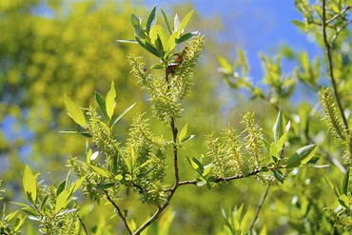 | 15 | в). «Чхангок» - слияние музыки и классической поэзии. | Праздник искусства. |  | Презентации творческих работ детей. |  |  |  | Разовьют умение работать индивидуально и в группах, осуществляя исследовательскую и творческую деятельность.
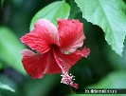  Республика Корея - гибискус | 16 | Заключительное занятие по культуре Кореи. | Интеллектуальный клуб «Что? Где? Когда?» |  | Участие детей в игре. |  |  |  | Сумеют закрепить знания о КНДР и Южной Корее.
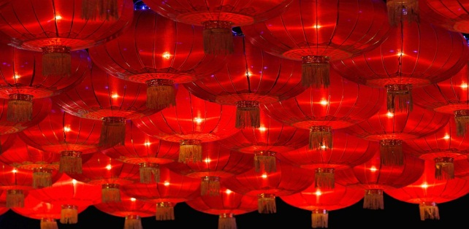  Праздник народов Азиатско – Тихоокеанского региона. | 17 | «Праздник Красных фонарей». «Шинь нья хо!Тет!» (кит. и вьет .яз.)-«С Новым годом!» | Новогодний праздник в восточном стиле. |  | Примут активное участие в досугово – развлекательной акции с приглашением родителей и друзей. |  |  |  | Получат опыт самостоятельного общественного действия, используя накопленные знания и опыт.
флаг Японии | 18 | Япония – «Страна восходящего солнца».  Общие представления о стране. | Лекция с использованием интерактивной доски. |  |  |  |  |  | Получат знания об одном из ближайших соседей по региону.
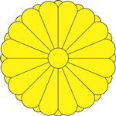 герб Японии | 19 | Первые попытки русских освоить земли и культуру Японии (отдельные главы из книг И.А. Гончарова «Фрегат «Паллада» и  Н.П.Задорнова «Сага о русских аргонавтах.) | Презентация с использованием текстового материала. |  | Смотр знаний об освоении Японии Россией и другими государствами. |  |  |  | Узнают основные факты из процесса освоения государства - соседа и миссии фрегата «Паллада», познакомятся с нравами и обычаями японцев, их взаимоотношениями с русскими первопроходцами из глав книги Н.П. Задорнова.
Национальная валюта – иена. | 20 | Посещение Центра японской культуры. | Образовательная экскурсия. |  |  |  |  |  | Найдут нужную информацию, получат возможность развить чувство прекрасного , созерцая экспонаты центра.
Символичные растения:  хризантема  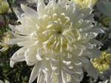 | 21 | Традиции и обычаи японцев. | Чайная церемония. |  | Участие детей в церемонии. |  |  |  | Получат возможность участвовать в коллективно – досуговом мероприятии, научатся ценить простое и доступное.
вишня (сакура) | 22 | Национальные праздники Японии. Мужские и женские праздники. Праздники детей. | Создание игровых ситуаций с атрибутами праздника. |  | Активное участие детей и гостей в игровых ситуациях. |  |  |  | Закрепят представления о национальной культуре Японии.
 | 23 | Литература Японии:
 |  | а). Сборник сказок «Невеста обезьяны». | Чтение сказок «Иссумбоси» - «Мальчик с пальчик» и «Веер тэнгу». |  | Беседа с использованием приёма «Пометки на полях». |  |  |  | Разовьют умение сопоставлять тематически близкие произведения.
 | 24 | б). Японская лирика. | Прослушивание хайку, танка. Использование интерактивной доски. |  | Игра в ренга –поэтическую игру, сясэй – «Зарисовку с натуры». |  |  |  | Научатся выразительно читать произведения, соблюдая языковые нормы.
 | 25 | в). Японский детектив.  СЭЙТЁ МАЦУМОТО «Флаг в тумане». | Исследование романа по принципу кубика Блума. |  |  | Активное участие в исследовательской деятельности. |  |  | Разовьют умения и навыки исследовательской деятельности, будут учиться понимать чужую точку зрения и отстаивать свою.
 |  | г). Обзор публицистики о Японии. | Этическая беседа по книгам В.Цветова «Пятнадцатый камень сада Рёандзи» и Б.Дж.Уилкокса «Почему японцы не стареют». |  |  | Проблемно – ценностное общение. |  |  | Получат возможность воспринимать и анализировать публицистический текст.
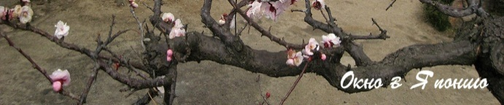 | 26 | «Праздник цветущей сакуры». | Фестиваль искусств. |  |  | КТД. |  |  | Получат эстетическое удовольствие, укрепят познания в культуре страны «Неспешности и высоких технологий.»
флаг Вьетнама | 27 | Вьетнам . Общие представления о стране. | Лекция с использованием интерактивной доски. |  |  |  |  |  | Смогут получить знания о государстве - соседе по АТР.
герб Вьетнама | 28 | Политика и экономика государства. | Рефераты детей. |  |  | Защита рефератов, использование интерактивной доски. |  |  | Закрепят умение самостоятельно добывать знания и анализировать полученную информацию.
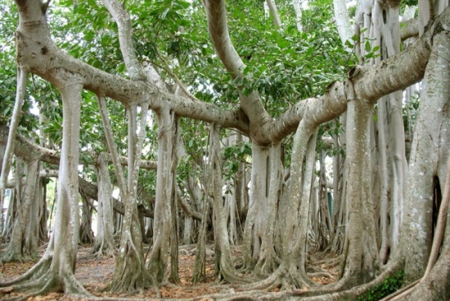  Дерево баньян - символ Вьетнама. | 29 | Традиции и уклад жизни. Особенности написания фамилии, рода, имени вьетнамцев. | Презентация. |  |  | Исследовательские работы . |  |  | Узнают об укладе жизни Вьетнама.
Национальная валюта – донг. | 30 | Культура страны (театр, музыка, живопись). | Просмотр эпизодов фильма. |  |  | Презентации детей. |  |  | Расширят своё представление о стране священного дерева баньян.
 |  | Литература Вьетнама:
 | 31 | а). Казао – песенное народное творчество. | Изучение песенных стихов, преданий и легенд. | Работа с печатным текстом. |  |  |  |  |  | Получат представление ещё об одном направлении устного народного творчества.
 | 32 | б). Сказки. | Знакомство со сборником «Чудесная жемчужина». | Создание рисованного фильма. |  |  |  |  |  | Укрепят умение работать в группах.
 | 33 | в). Рассказы вьетнамских писателей. | Пересказ с использованием приёма словесного рисования. | Пересказ детьми отдельных рассказов с использованием приёма словесного рисования. |  |  |  |  | Творчески осмыслят художественные произведения.
 | 34 | Заключительное занятие. | Конференция. | Выставка творческих, исследовательских работ, поделок. Защита проектов на тему «Возможное сотрудничество с сопредельными государствами». |  |  |  |  | Приобретут социальные знания, получат опыт самостоятельного научного и общественного действия.

Литература:
* Страны мира (краткий политико – экономический справочник) ,М., 1987
*«Сто чудес Китая», М, 2007, из серии «Величайшие сокровища на пяти континентах»
* А.А.Воронков «Харбин» ( из цикла «Сибириада»), М., 2011, Издательский дом «Вече»
*«По дорогам Китая» (воспоминания 1937 - 1945) М., 1989, издательство «Наука»
* Стивен Карчер «Оракул Гуань – Инь», издательство «София», 2007
*Цюй Лэй Лэй «Китайский рисунок, техники и жанры», Минск, 2010, издательство «Ниола – пресс»
*Полная энциклопедия ФЭН – ШУЙ, М., издательство «Эксмо», 2013
*Рассказы китайских писателей, М., 1959, государственное издательство художественной литературы
* Волшебные сказки Китая, Новосибирск, 1991, издательство «SUPERPRESS»
*Китайские народные сказки, Хабаровск, 1989, книжное издательство
*Мифы и легенды народов мира, М., 2011, издательство «Мир книги»
* «Четыре желания», корейские народные сказки, Хабаровск, 1988, книжное издательство
*Корейские сказки, Липецк, 1991, липецкое издательство Мининформпечати
*Япония, общегеографическая карта, М., 2005, объединение картография
* И.А.Гончаров «Фрегат «Паллада», М., 2002, издательство «Дрофа»
*Н.П.Задорнов «Сага о русских аргонавтах», Хабаровск, 1983, хабаровское книжное издательство
* Н.П.Задорнов «Война за океан», Хабаровск, 1966, хабаровское книжное издательство
* А.С.Новиков – Прибой «Цусима», Хабаровск, 1968, хабаровское книжное издательство
*В.Цветков «Пятнадцатый камень сада Рёандзи», Хабаровск, 1990, книжное издательство
*М.Судзуки, Д.К.Уилкокс, Б.Дж. Уилкокс «Почему японцы не стареют», М., 2010, издательство «РИПОЛ классика»
*Японская лирика, М., издательство «ООО Белый город»
* Составитель Е.И.Бугаенко «По прочтении сжечь», Хабаровск, 1978, хабаровское книжное издательство
*Сэйтё Мацумото «Флаг в тумане», Минск, 1991, издательство «Вышейшая школа»
«Веер», японские народные сказки, Хабаровск, 1987, хабаровское книжное издательство
*«Невеста обезьяны», японские народные сказки, М., 1991, издательство «Миф»
*Рассказы вьетнамских писателей, М., 1956, государственное издательство художественной литературы
*«Чудесная жемчужина», вьетнамские народные сказки, Хабаровск, 1985, хабаровское книжное издательство
*Вьетнамские народные сказки, М., 1987, издательство «Детская литература»
* учебник истории Дальнего Востока России, 8-9 класс, Хабаровск, 2001, издательский дом «Частная коллекция

